**MindSearch CPU-only 版部署**

**1. 创建开发机 & 环境配置**

mkdir -p /root/mindsearch

cd /root/mindsearch

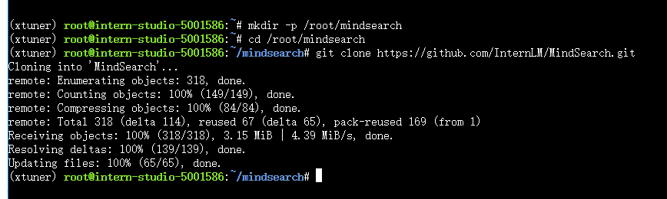

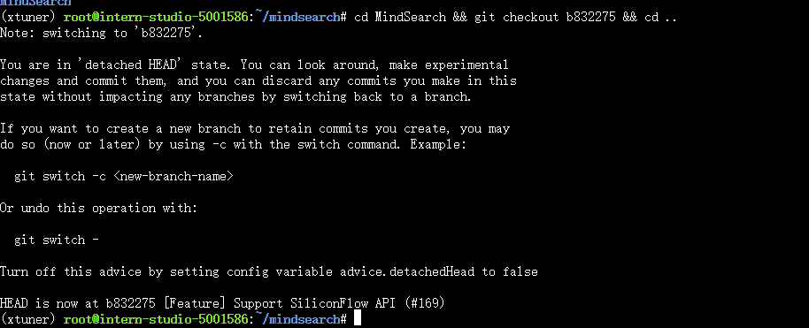

conda create -n mindsearch python=3.10 –y

conda activate mindsearch

pip install -r /root/mindsearch/MindSearch/requirements.txt

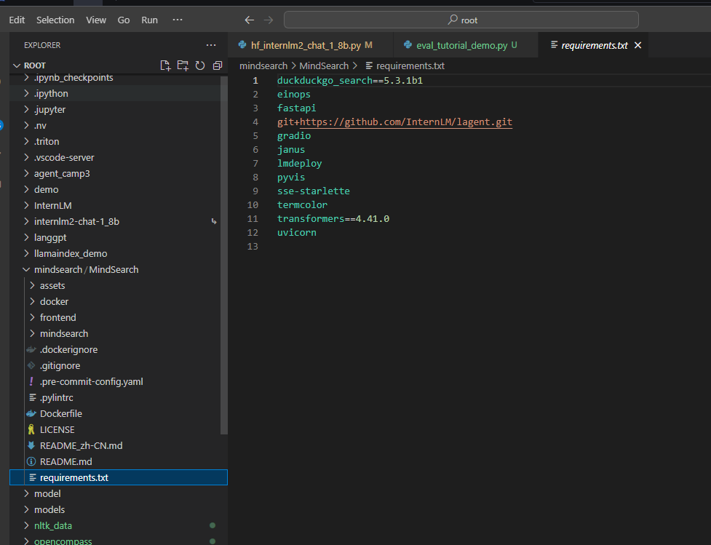

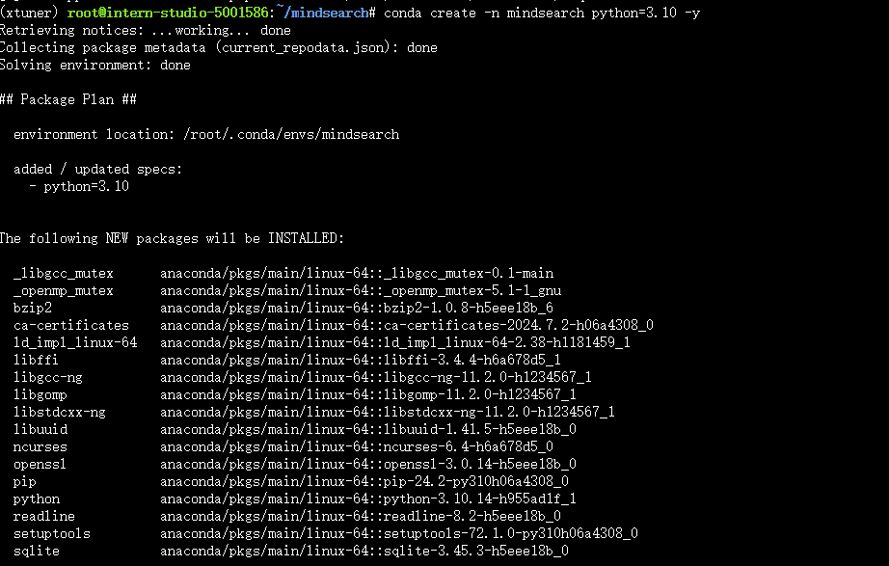

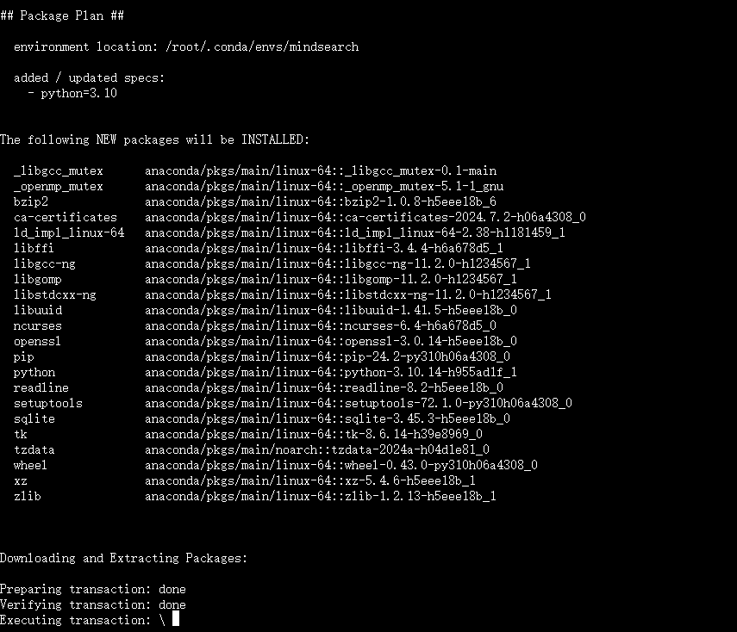

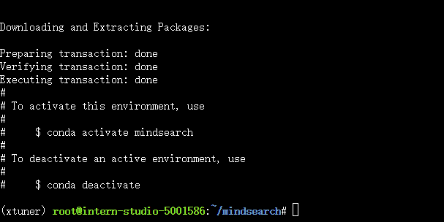

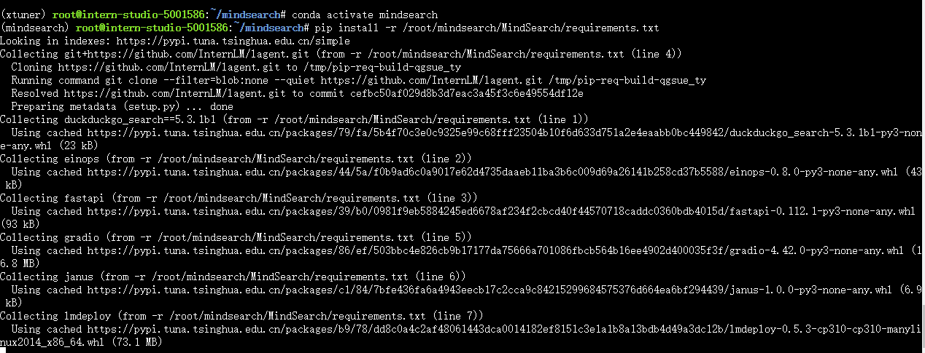

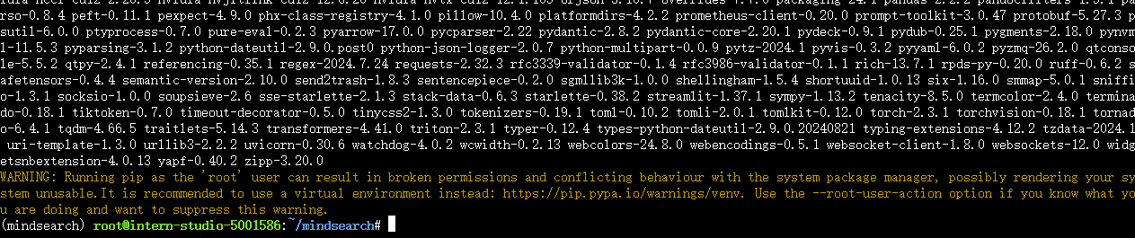

**2. 获取硅基流动 API Key**



**3. 启动 MindSearch**

**3.1 启动后端**

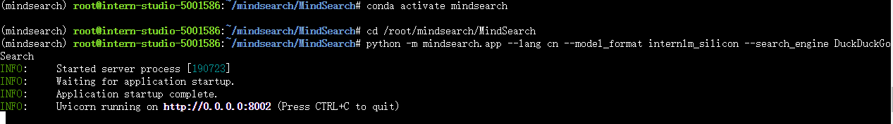

**3.2 启动前端**

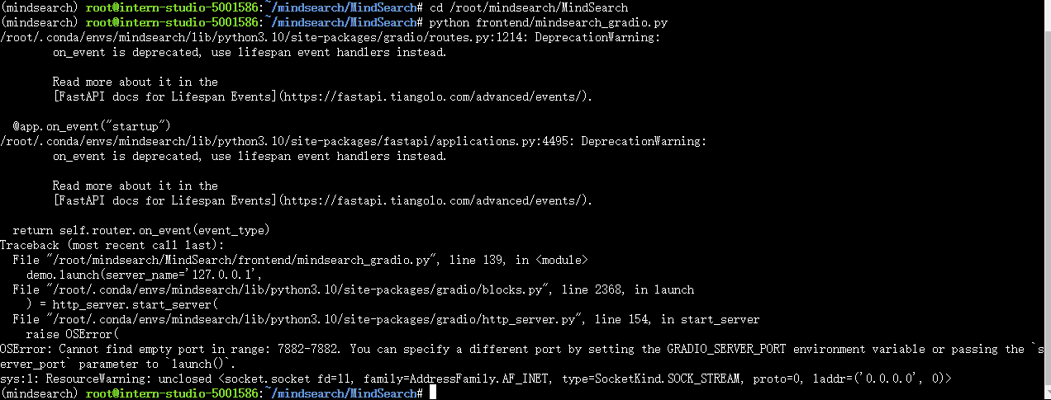

初次调用前端有问题。

把7882 改成7886

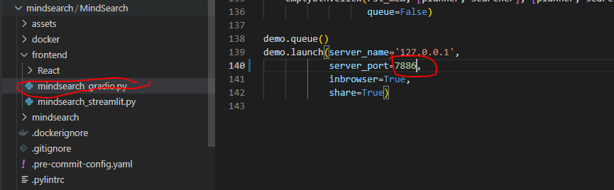

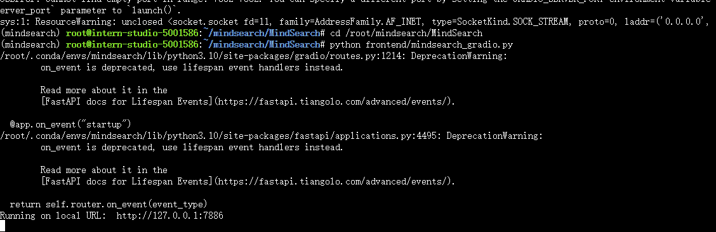

哈，成功启动了前端。

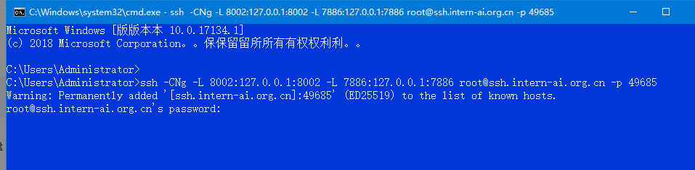

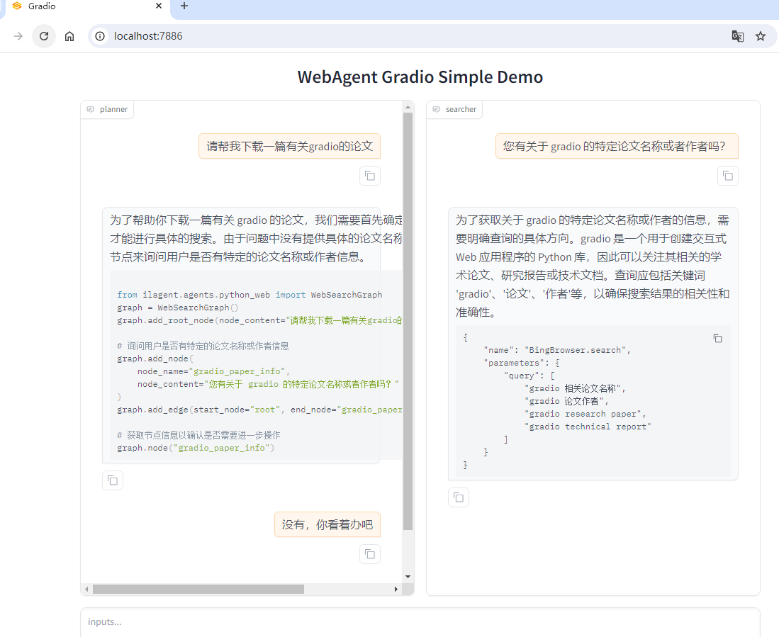

能够对话了。

当然，对话两下就当掉了。

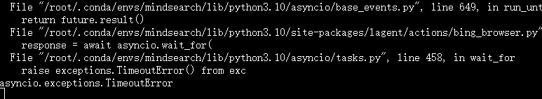

算是完成了这步。

**4. 部署到 HuggingFace Space**

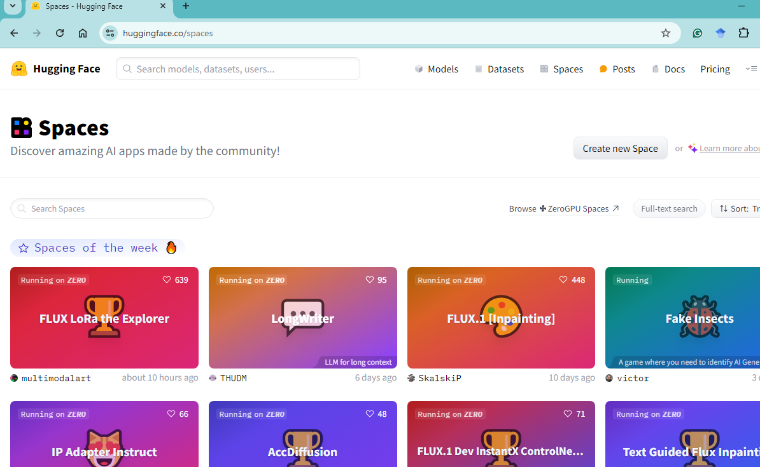

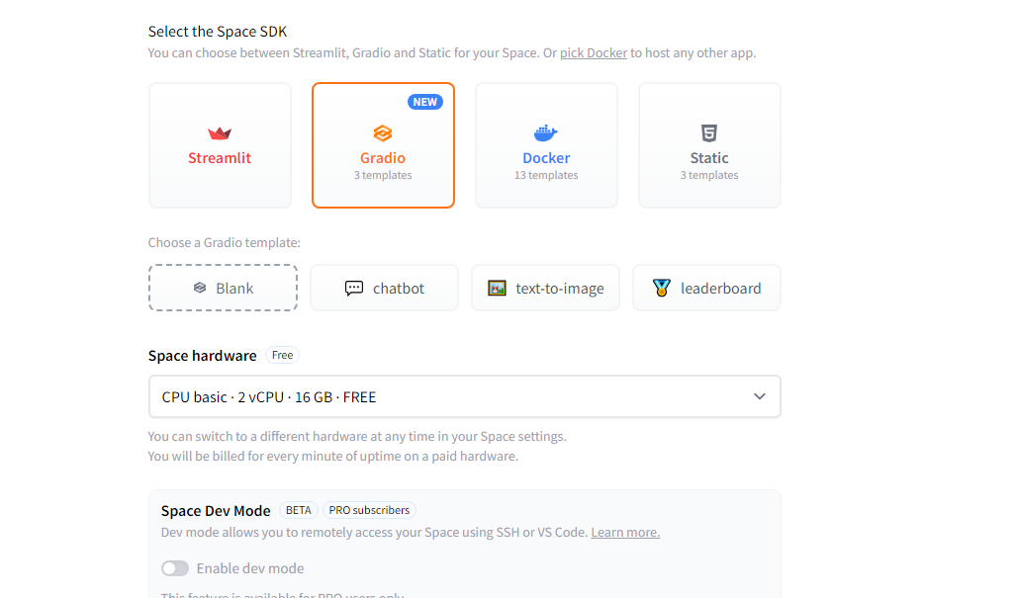

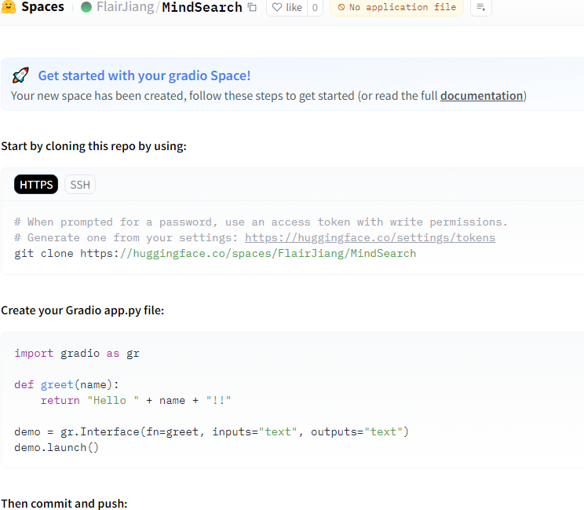

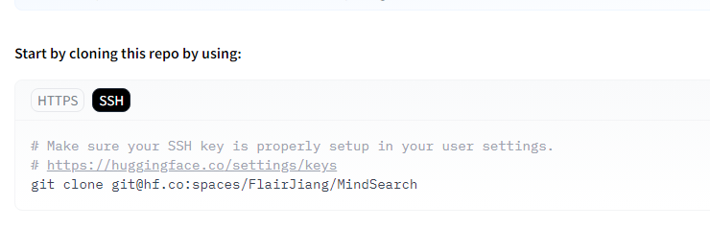

**git clone https://huggingface.co/spaces/FlairJiang/MindSearch**

**git clone** [**https://huggingface.co/spaces/FlairJiang/MindSearch**](https://huggingface.co/spaces/FlairJiang/MindSearch)

新建一个目录，准备提交到 HuggingFace Space 的全部文件。

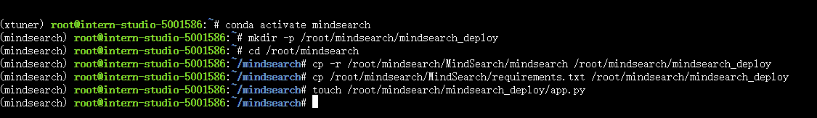

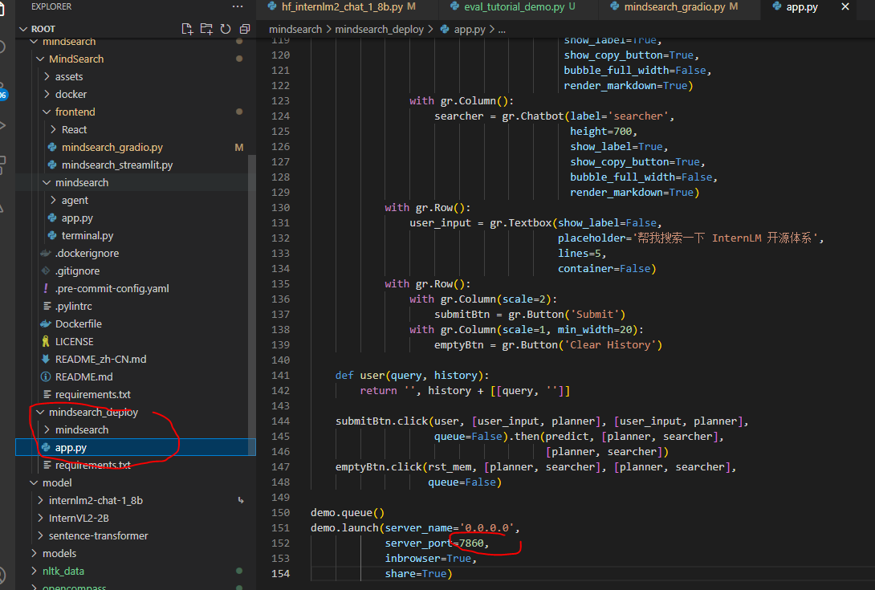

/root/mindsearch/mindsearch_deploy 目录下的文件（使用 git）提交到 HuggingFace Space 即可完成部署了。

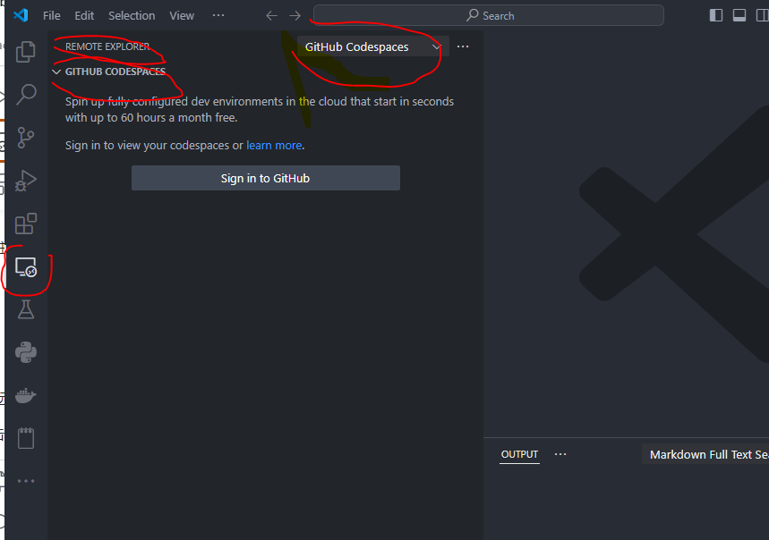

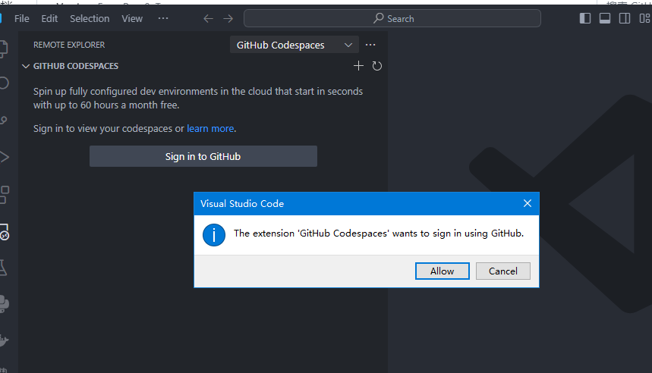

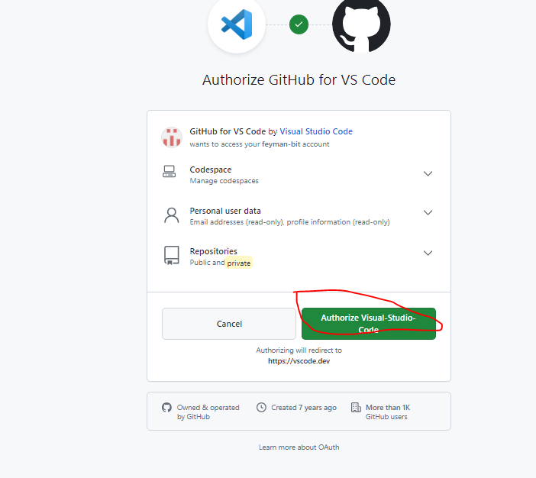

上传到hugging face spaces

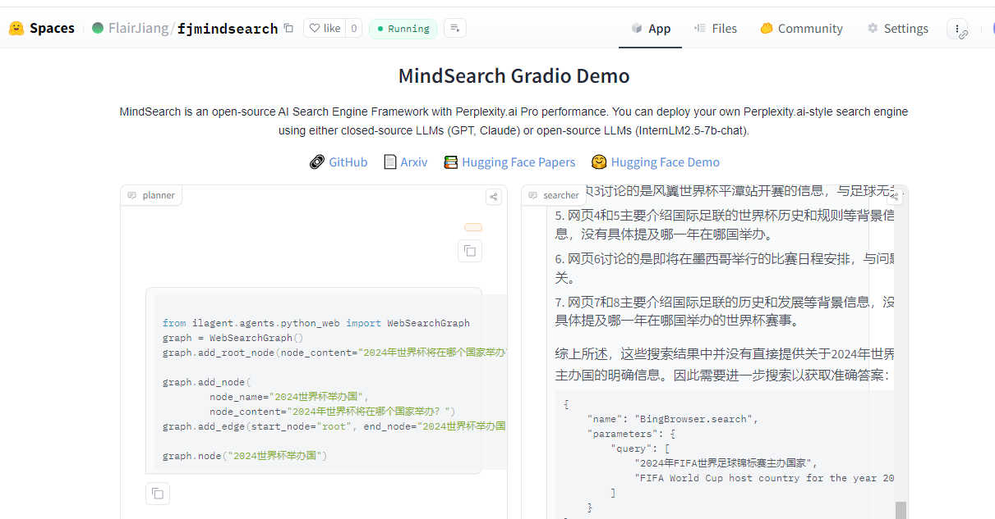

成功部署了。

https://huggingface.co/spaces/FlairJiang/fjmindsearch